МИНИСТЕРСТВО ОБРАЗОВАНИЯ И НАУКИ РОССИЙСКОЙ

ФЕДЕРАЦИИ

Федеральное государственное бюджетное образовательное учреждение

высшего образования

УЛЬЯНОВСКИЙ ГОСУДАРСТВЕННЫЙ ТЕХНИЧЕСКИЙ УНИВЕРСИТЕТ

**Лабораторная работа №1**

**«Установление требований»**

по дисциплине: «Архитектура информационных систем».

Выполнил:

студент 3 курса, гр. ИВТВМбд-31

Захарычев Никита

Проверил:

Преподаватель кафедры ВТ

Беляева Ирина Владимировна.

г. Ульяновск, 2017

**Цель работы:**

1. Составить спецификацию требований согласно шаблону
2. Попытаться оценить риски (слабые места в проекте)

**Шаблон документа описания требований:**

1. Предварительные замечания к проекту
   1. Цели и рамки проекта
   2. Деловой контекст
   3. Участники проекта
   4. Идеи в отношении решений
   5. Наименование проекта
   6. Обзор документа
2. Системные сервисы
   1. Рамки системы
   2. Функциональные требования
   3. Требования к данным
3. Системные ограничения
   1. Требования к интерфейсу
   2. Требования к производительности
   3. Требования к безопасности
   4. Эксплуатационные требования
   5. Политические и юридические требования
   6. Другие ограничения
4. Проектные вопросы
   1. Открытые вопросы
   2. Предварительный план-график
   3. Предварительный бюджет

Приложения

Глоссарий

Деловые документы и формы

Ссылки

**Документ описания требований «Магазин по продаже фотоаппаратов»**

**1. Предварительные замечания к проекту**

1.1. Цели и рамки проекта

Целью данного проекта является создание магазина по продаже фотоаппаратов. Веб-магазин должен быть максимально информативен, понятен и интересен каждому посетителю (пользователю) по поводу его запросов.

1.2. Деловой контекст

Интернет-магазин — сервис, торгующий товарами посредством сети Интернет. Позволяет пользователям онлайн, в своём браузере или через приложение, сформировать заказ на покупку, выбрать способ оплаты и доставки заказа, оплатить заказ. В современном мире интернет-магазин – это развитая площадка для продажи товара, ведь это довольно быстро и очень удобно, как для продавца, так и для покупателя. В связи с этим возникает необходимость создания специализированного сервиса по продажам.

1.3. Участники проекта

Заказчик – Петров Иван Васильевич (iv.petrov@mail.ru)

Разработчик – Захарычев Никита Алексеевич ([nikauto73@mail.ru](mailto:nikauto73@mail.ru))

1.4. Идеи в отношении решений

Программа должна быть реализована в виде web-приложения, либо в виде настольного приложения для операционных систем MS Windows.

1.5. Обзор документа

В разделе «Системные сервисы» описывается, что должна делать система. В разделе «Системные ограничения» определяется, насколько система ограничена при выполнении обслуживания. В разделе «Проектные вопросы» освещаются прочие проектные вопросы.

**2. Системные сервисы**

2.1. Рамки системы

Рамки системы можно моделировать с помощью диаграммы контекста.

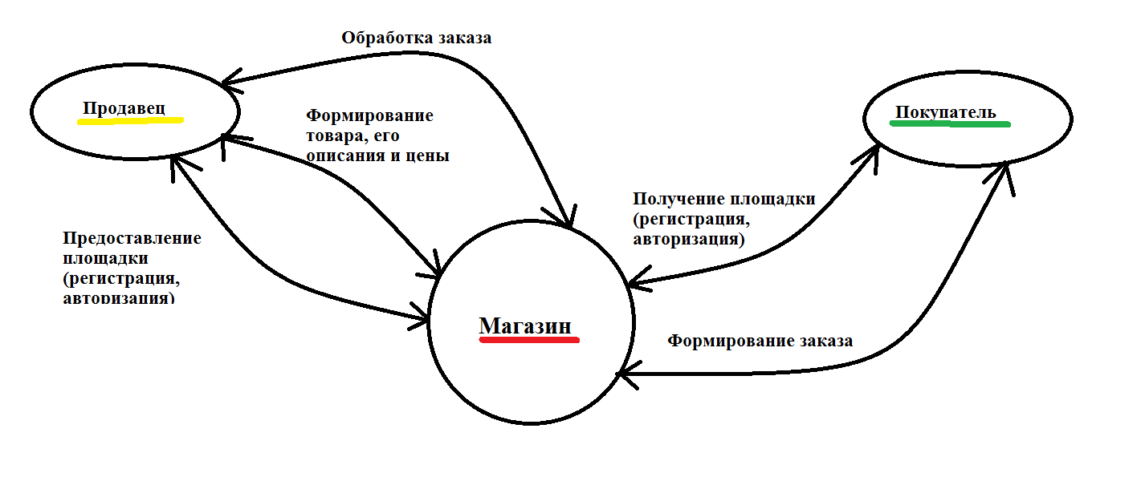

Магазин объединяет две роли: сущность «Продавца» и сущность «Покупателя»

Продавец магазина предоставляет услуги по товару:

* Предоставление площадки (регистрация, авторизация)
* Формирование товара, его описания и цены
* Обработка заказа

Покупатель магазина имеет возможности по выбору товара:

* Получение площадки (регистрация, авторизация)
* Формирование заказа (выбора товара)

2.2. Функциональные требования

ИС должна обеспечивать следующие функциональные возможности:

* Поддержка взаимодействующих ролей

пользователь (покупатель) <-> сервер/администратор (продавец)

* Возможность добавления/удаления/редактирование товаров
* Возможность просмотра товаров (их описания, цены, возможностей)
* Оформление и обработка заказов

2.3. Требования к данным

ИС должна хранить свои данные в базе данных, управляемой СУБД.

**3. Системные ограничения**

3.1 Требования к интерфейсу

ИС должна иметь стандартный интерфейс приложений, разработанных для ОС MS Windows.

3.2. Требования к производительности Особых требований к производительности ИС нет.

3.3. Требования к безопасности С программой могут работать несколько человек, входя в программу под своими именами. Для обеспечения конфиденциальности каждое имя можно защитить паролем. Добавление, изменение и удаление пользователей осуществляется в администраторе пользователей.

3.4. Эксплуатационные требования ИС должна функционировать на ОС Windows 7, OC Windows 8, ОС Windows 10. Минимальные аппаратные требования определяются минимальными аппаратными требованиями к выше- перечисленным ОС.

3.5. Политические и юридические требования

* Интернет-магазин, как и любой другой оффлайновый бизнес, должен иметь организационно-правовую форму.
* Налогообложение.
* Товарный знак.
* Защита прав потребителей.
* Персональные данные.
* Договор с поставщиком

3.6. Другие ограничения

Нет

**4. Проектные вопросы**

4.1. Открытые вопросы

Нет

4.2. Предварительный план-график

01.02.2017 – 01.03.2017 – Анализ и установление требований к ИС

05.02.2017 – 05.03.2017 – Спецификация требований к ИС

05.03.2017 – 05.04.2017 – Кодирование ИС

05.04.2017 – 15.04.2017 – Тестовая эксплуатация ИС

15.04.2017 – 01.05.2017 – Ввод в эксплуатацию

4.3. Предварительный бюджет

50000 (Пятьдесят тысяч рублей)

**5. Приложения**

5.1. Глоссарий

* ИС – информационная система
* ОС – операционная система

5.2. Деловые документы и формы

Нет.

5.3. Ссылки

Нет.